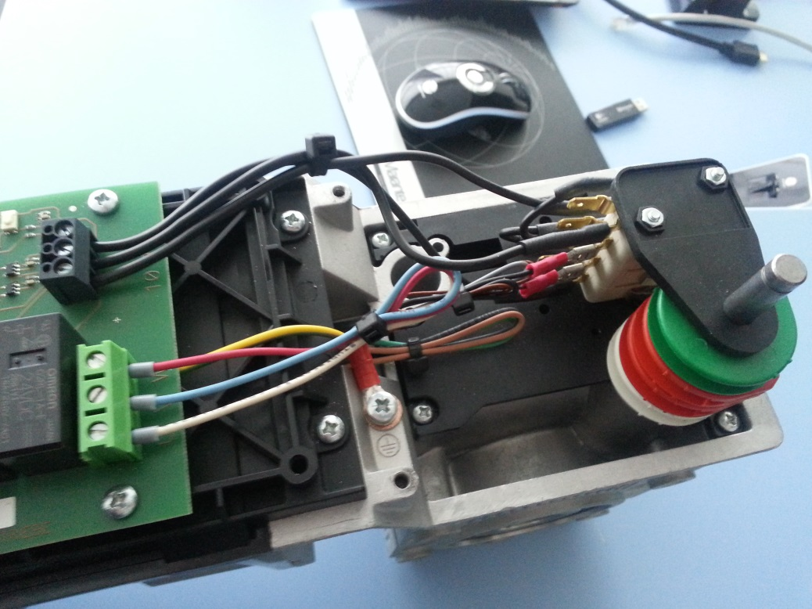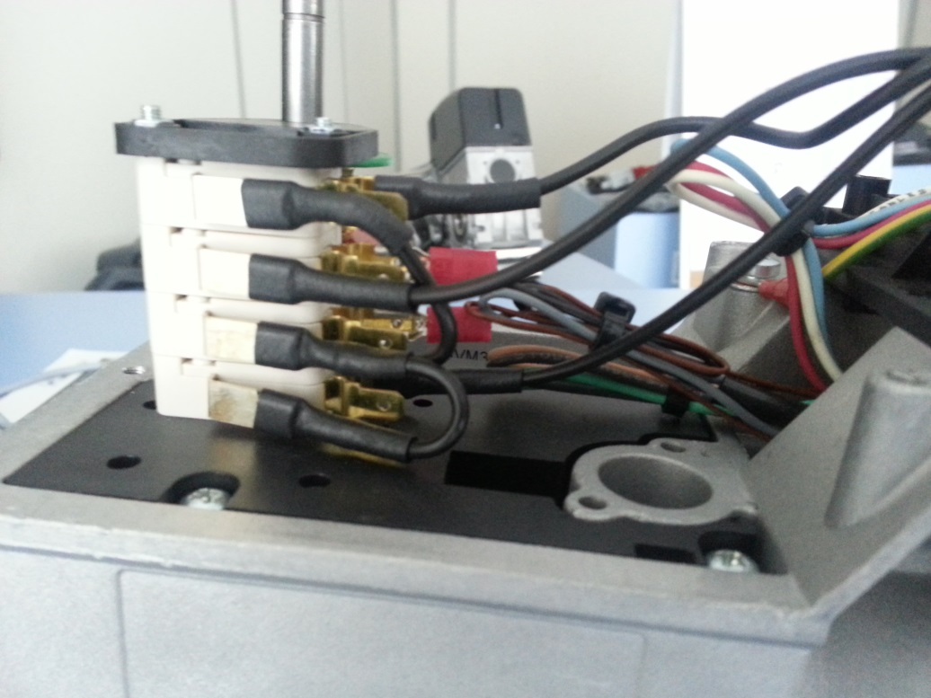

Borne 4 et 5 sur X2 de l’AS210B

Borne 1 et 2 sur X5 de l’AS210B

Borne 3 et 4 sur X5 de l’AS210B

Borne 8

Borne 9

Borne 10

Couper les câbles.